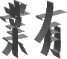

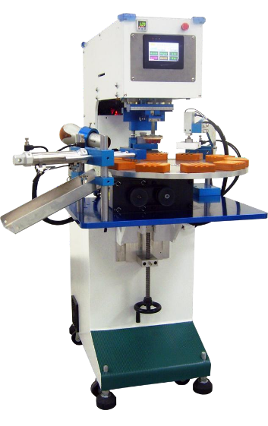

佳因企业有限公司
TEL：(02)8686-9292 FAX：(02)8686-3352
地址：新北市树林区东顺街 82-3 号email：fc@pad.url.tw http://www.finecause.com.tw/

面板功能

首页
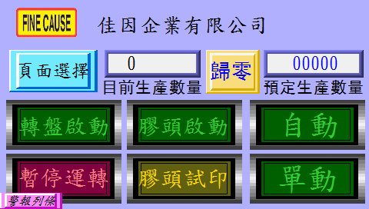
- 自动：控制机台的运转与停止，启动后机台将无限次动作至生产数量到达或再次按下为止。
- 单动：启动后机台做单次的运转。

- 胶头启动：需配合自动与单动，启动后做自动或单动之动作时胶头或做沾墨与印刷之动作，在次按下即解除启动。
※a 与b 在胶头启动键未启动时仅会做出前后之动作。d.胶头试印：启动后胶头做一次下压的动作。
- 转盘启动：启动转盘马达，在第一次启动时圆盘会先做一次旋转才可印刷。
- 暂停：启动后机台所有动作将全部暂停，在次按下此键即可解除。

※如遇机台异常会自动启动暂停键，于异常解除后需在次按下。

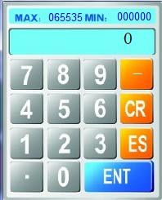
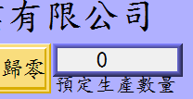
- 预定生产数量：预定生产之数量于图一 A 处按下即会跳出图二之窗口，输入所需之数量按下 ENT 键即可。
A
图一

图二
- 目前生产数量：计算实际上印刷的数量，当目前生产数量到达预定生产数量时机台会暂停运作并要求按下归零键。
- 归零：将目前生产数量归零。

- 页面选择：移至选择页面的窗口，此功能键存在于每个窗口，往后将不多做介绍。
- 警报：当机台发生异常时会有短音的警报声，此时面板上会出现错误警报窗口，如图三。
  - 图中最上方之警报条会显示异常状况及简易的解决方法。B.关闭警告窗口，此键可关闭警告窗口以便排除错误，关闭警
告窗口后警报错误无排除之前警报声不会停止。C.生产归零按键与首页之归零键相同。

D.刮墨归零按键与刮墨参数中刮墨次数的归零键相同，请参阅刮墨参数。
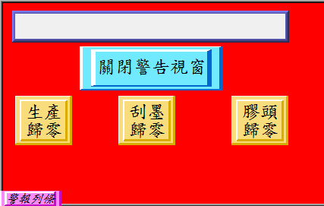
E.胶头归零按键与刮墨参数中胶头使用次数的归零键相同，请参阅刮墨参数。

图三
- 关于佳因：按下首页中左上方的佳因标签，即可进入关于佳因页面如下图，其他画面中之佳因卷标亦有此功能。

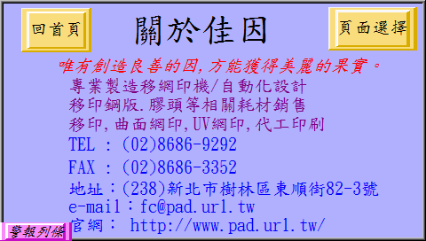
  - 回首页：回到首页，此功能键存在于每个窗口，往后将不多作介绍。

  - 页面选择：请参阅首页之介绍。

- 警报列条：于所有画面之左下方都有此键(如下图)，按下此键会出现警报列条，若关闭警告窗口后还需再次观看警告时可按下此键，观看完毕后再次按下关闭警告列条。

选择页面
按下各个窗口中的选择页面都可进入下列窗口，可选择所需的页面。

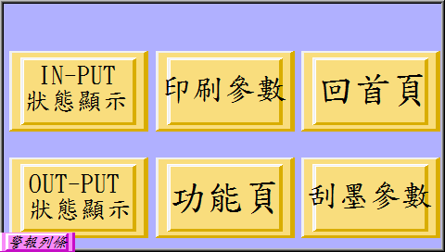

状态页面

于选择页面中按下 IN-PUT 状态显示。
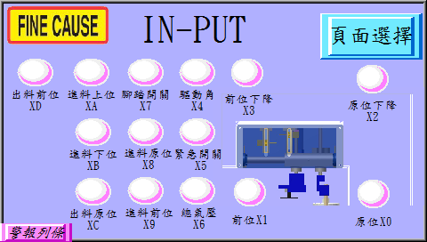
    - 页面选择：请参阅首页之介绍。

    - 气压源：显示气压是否正常，气压正常时灯号显示为红灯。c.X0~XD：此为移印机上各部位传感器之感应显示。
※上列感应之灯号，有感应时灯号均为红灯，反之则为白灯。d.警报列条：请参阅首页之介绍。

于选择页面中按下 IN-PUT 状态显示。
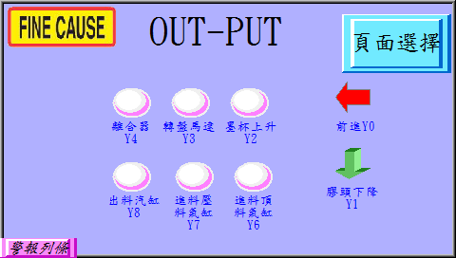

    - 页 面 选 择 ： 请 参 阅 首 页 之 介 绍 。 c.Y0~Y8：此为移印机上各部位电磁阀作动之显示。
※Y0 与Y1 显示为键头，此电磁阀作动时此键头会闪烁，其余之电磁阀灯号，有感应时灯号均为红灯，反之则为白灯。
d.警报列条：请参阅首页之介绍。

功能设定
于选择页面中按下功能页即可进入。
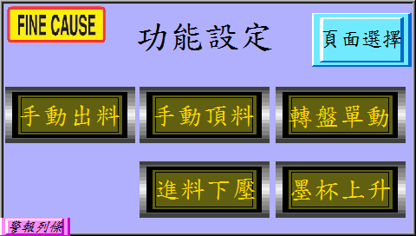

  - 页面选择：请参阅选择页面。

  - 转盘单动：让转盘作单次的旋转，使用转盘单动之前需先至首页将转盘启动键启动。
  - 墨杯上升：未启动时墨杯罩固定座做下压之动作，启动后此件字样转为墨杯上升中，并将墨杯罩固定座做上升之动作。
  - 手动顶料：按下此键顶料汽缸将会伸出顶料，此时字样将转为

顶料中，再次按下将会回复。

  - 进料下压：按下此键压料汽缸将会伸出压料，此时字样将转为进料下压中，再次按下将会回复。
  - 手动出料：按下此键出料汽缸将会缩回出料，此时字样将转为出料动作中，再次按下将会回复。
  - 警报列条：请参阅首页之介绍。5.印刷参数

于选择页面中按下印刷参数即可进入，此处之设定方法与
先前介绍之预定生产数量设定方法一样。
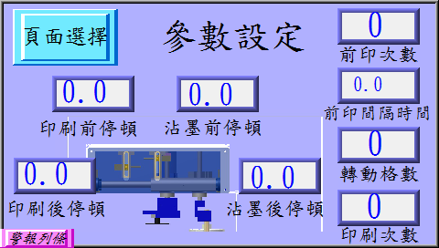

- 页面选择：请参阅首页之介绍。

- 沾墨前：设定沾墨前停顿时间，此时间单位为 0.1 秒。

- 沾墨后：设定沾墨后停顿时间，此时间单位为 0.1 秒。

- 印刷前：设定印刷前停顿时间，此时间单位为 0.1 秒。

- 印刷后：设定印刷后停顿时间，此时间单位为 0.1 秒。F.前印次数：此为胶头于印刷位置时下压的次数。
G.前印间隔时间：此为前印次数设为 2 次以上时，两次下压中间停顿之时间。
H.转动格数：圆盘转动之格数，此格数最大为 2 格I.印刷次数：此功能为单动时所做之印刷次数。 J.警报列条：请参阅首页之介绍。
- 印刷参数
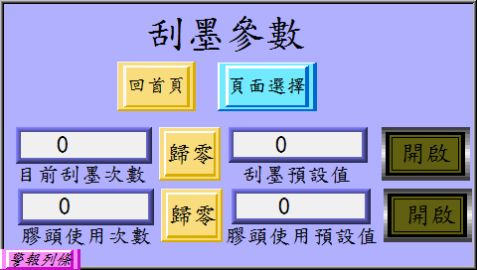
a.回首页：请参阅功能设定之介绍。b.页面选择：请参阅首页之介绍。
- 总生产数量：计算所有之生产数量。

- 目前目前刮墨次数：计算实际上刮墨的数量，当目前刮墨次数到达预定刮墨次数时机台会暂停运作并要求按下归零键

- 预设刮墨值：预定刮墨之次数，设定方式与预定生产数量相同。f.胶头使用次数：计算实际上胶头下压的使用次数，当目前胶头使
用次数到达预定胶头使用次数时机台会暂停运作并要求按下归零键。
- 归零：此页面之归零键有二，与刮墨次数同一列为目前刮墨次数之归零，与胶头使用次数同一列为其归零键。
- 开启与关闭：此页面之开启键有二，与刮墨次数同一列为刮墨次数之计算开启或关闭，与胶头使用次数同一列为其计算开启或关闭。按键上之字样如为开启则代表此功能为开启的状态。反之，字样为关闭则此功能为关闭状态。
- 警报列条：请参阅首页之介绍。

机构调整

控制面板
前方控制面如下图由触控人机(A 处)、数字式压力(C 处)开关及紧急开关(B 处)所组成。
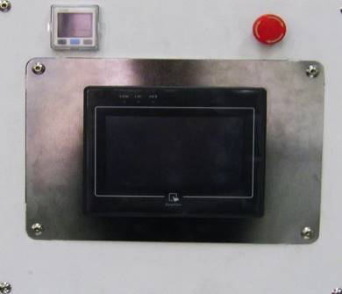
B
C
A

  - 打开电源后即会自动开启，其操作方法请参阅面板设定

  - 紧急开关：按压后即停止所有动作但不会断电，人机面板会发出警告，顺时钟轻轻旋转开关会往上弹出，即解除紧急停止。

  - 数字压力开关(如下图)

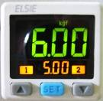
    - 实际进气压力，如到达设定值呈现绿色，反之则呈现红色。
A
B
C
D
    - 预设之进气压力，实际进气压力必须超过此压力机台才可正常运作，预设压力为 5~6kgf。
C、D.选择上升或下降预设压力。设定方式：按 C 或D 选择要上升或下降预设压力，此时 B 处之数字
会闪烁并随着改变值之大小，设定完成后无需按任何键，压力值闪烁数秒后自会停止。
- 两点式组合(如下图)

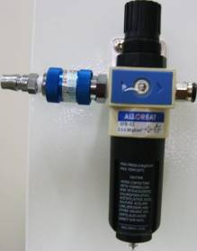
C
B
A
D
- 滑动阀：往前图中右方推为进气，往左推为泄气。

- 调压阀：顺时针转为将压力调大，逆时针则调小，压力大小可于数字压力开关上得知。
- 蓄水杯：过滤器过滤压缩空气中的凝结水气，将其凝结水保留在此杯中，避免水气进入空气系统中，若累积水气过多时可将两点组合座泄气之后，将蓄水杯做顺时针旋转即可将蓄水杯取下。
- 排水口：将蓄水杯里的水气排出，在两点组合未泄气的状态下将球状物往蓄水杯内压即可排水气，建议于每天做一次排水动作。

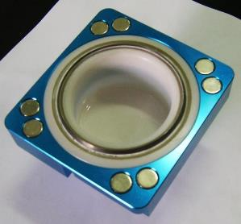
安装墨杯及钢板
A 墨杯组件

a 墨杯与墨杯罩：

在安装钢板之前墨杯一定要装油墨至少 20g 以上， 避免刀环磨损。
刀环为脆性较高之金属，故请勿受到撞击或敲击。清洁墨杯时严禁将墨杯刀环部份浸泡于溶剂中。
b.安装墨杯至钢板上

步骤一：将钢板轻轻斜靠于墨杯罩边缘(如下图)。
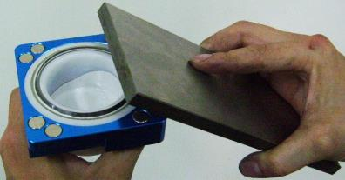

步骤二：将钢板慢慢下压至刀环上(如下图)。
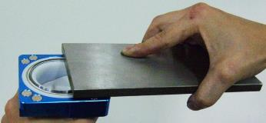

步骤三：将钢板帄推至覆盖整个墨杯组合(如下图)。

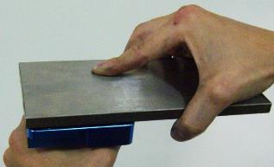

步骤四：完成后翻回来即可(如下图)。
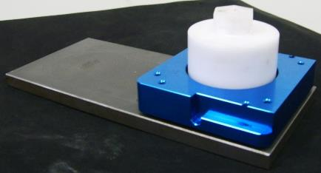

B.安装钢板置机台上

步骤一：将墨杯罩固定座上升(相关请参阅面板功能)。步骤二：将钢板放至于钢板固定座上(如下图)。

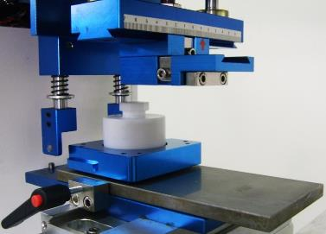

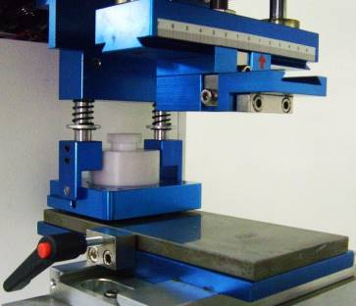
步骤三：将钢板往前推到底，把塑料把手(A 处)锁紧，再将墨杯罩往前推到底(如下图)。
A

步骤四：将墨杯罩固定座下压即完成安装(如下图)。

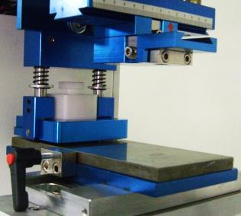

- 安装调整胶头(如下图)
步骤一：将A 处的两颗螺丝开，插入胶头铝片至 B 处红色圆圈的孔中，再将 A 处支螺丝锁紧。
步骤二：将 C 处螺丝松开可调整胶头 X 轴的方向，调整完请锁紧。步骤三：将D 处两支螺丝松开可调整胶头 Y 轴的方向，调整完请
锁紧。
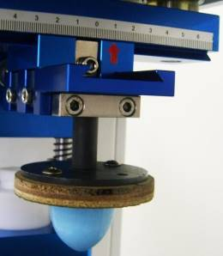
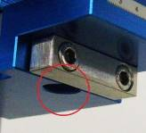
B
C
D
A

步骤四：调整完毕后可按胶头试印(相关请参阅面板功能)确认胶头位置是否与图案位置相符。

- 圆盘组(如下图)

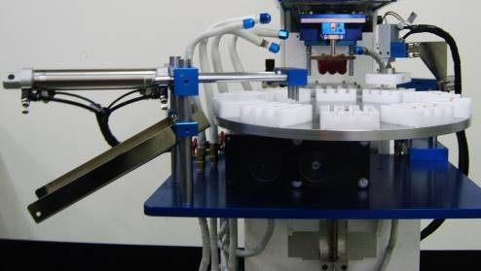
A
B
D
C
A.圆盘：

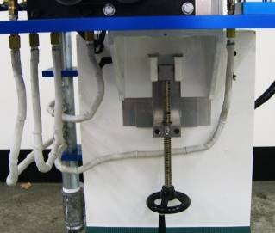
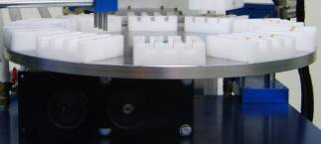
b
c
a

- 圆盘上有两支固定销，用途为将治具归定位。

- 调整Z 轴时先将此塑料把手松开，调整后必将此把手锁紧。

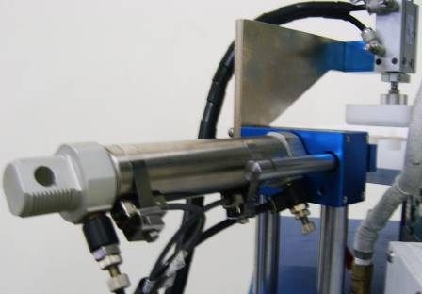
- 调整Z 轴高度之手轮，要调整之前必将(b 处)之把手松开。B.进料机构：
c
a
b
d

a.压料汽缸上升调速b.压料汽缸下降调速c.顶料汽缸顶出调速
d.顶料汽缸回原位调速。

C.出料机构
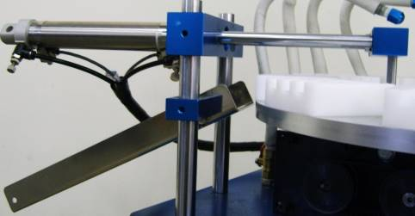
b
a
c

a.出料汽缸伸出调速b.出料汽缸出料调速c.下料轨道

侧面控制面板
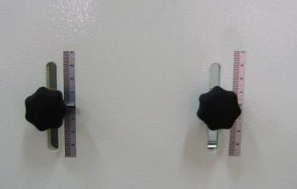
- 调整胶头下压深度(如下图)，松开塑料把手即可自由调整，右侧为胶头在钢板上下压深度，左侧为胶头在素材上下压深度。
- 调整控制面板(如下图)

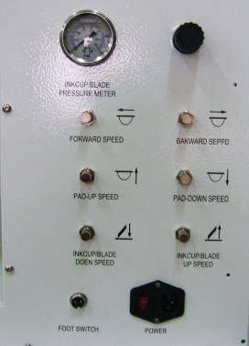
J
I
H
G
F
E
D
C
A
B

A 为墨杯下压压力调压阀，顺时针旋转为增加压力，反之为减少压力。
B 为墨杯下压压力表，A 处调压阀调整之压力可由此处看出。C 为前进调速阀，调整前进之速度。
D 为后退调速阀，调整后退之速度。

E 为胶头上升调速阀，调整胶头上升之速度。F 为胶头下降调速阀，调整胶头下降之速度。
G 为墨杯罩固定座下降调速阀，调整墨杯罩固定座下降速度。H 为墨杯罩固定座上升调速阀，调整墨杯罩固定座上升速度。I 为脚踏开关之插座。
J 为电源开关与电源插座。

移印机 Q＆A

一般故障及排除
当移印机出现异常时会出现警报于人机面板上，相关请参阅面板功能，下列为各个警报：
  - 气压过低，请检查气压源。

  - 移印机后退异常，请检查移印机是否确实后退，调速阀是否打开及 X0 是否感应。
  - 移印机前进异常，请检查移印机是否确实前进，调速阀是否打开及 X1 是否感应。
  - 胶头原位下降异常，请检查胶头是否下压，调速阀是否打开及 X2 是否感应。
  - 胶头前位下降异常，请检查胶头是否下压，调速阀是否打开及 X3 是否感应。
  - 转盘异常，请检查转盘是否归定位及 X4 是否感应。

  - 机器未至定位转盘无法旋转，顶料气缸是否退回原位，压料气缸是否上升，出料气缸是否伸出及 X8、XA、XD 是否感应。
  - 生产数量已到达，请按下生产归零。

  - 刮墨数量已到达，请按下刮墨归零。

  - 胶头使用数量已到达，请按下胶头归零。

  - 压料上升异常，请检查压料气缸是否确实上升，压料调压阀是否打开，调速阀是否打开及 XA 是否感应。
  - 压料下压异常，请检查压料气缸是否确实下压，压料调压阀是否打开，调速阀是否打开及 XB 是否感应。
  - 顶料退回异常，请检查顶料气缸是否确实退回，调压阀是否打开及 X8 是否感应。
  - 顶料异常，请检查顶料气缸是否有确实顶料，调速阀是否打开及 X9 是否感应。
  - 出料汽缸伸出异常，请检查出料气缸是否确实往前伸出， 调速阀是否打开及 XD 是否感应。
  - 出料异常，请检查出料气缸是否确实作出料之动作，调速阀是否打开及 XC 是否感应。
  - 移印机作动时禁止将墨杯罩固定座上升，请将墨杯罩上升关闭。
  - 紧急开关已启动。

检查传感器时可利用铁质工具接近，检测传感器是否有亮灯及面板的状态页面中对应的传感器是否呈现红灯状态。
除上述之异常外，如机台无电源输入无法开机时请检查：

- 电源插座是否有电源输出。

- 电源线是否接触不良，如接触不良请更换电源线。

- 保险丝是否烧断，如烧断请更换 250V 3A 之保险丝。

2.常见印刷不良之状况原因及处理方法 :

不良情况 | 原 因 | 处理方式
印刷时图案会断线或缺角印不出来。 | 1.吸试剂太快干 | 使用较慢干之稀释剂
 | 2.油墨太浓 | 加入适量的稀释剂，将油  墨吸室至适当的浓度
 | 3.使用新印头为将保  护模擦掉 | 用破布或无尘纸加溶剂将  表面擦至雾状即可
 | 4.印头上有异物及油质 | 用胶带沾印头或用破布或  无尘纸
 | 5.印头上有残留油质 | 沾溶剂擦拭印头
 | 6.印头已磨损或使用过  久而变质 | 更换新印头
 | 7.被印物有油质污染 | 使用去渍油将被印物加以  擦拭
 | 8.油墨使用时间过久，树  脂含量过低 | 加入新油墨

不良情况 | 原 因 | 处理方式
印刷图案或字体会起毛边 | 1.使用稀释剂太慢干 | 改用较快干之稀释剂
 | 2.印刷环境湿度过高 | 加入ST1 辅助剂降低油墨黏性，一般比例为 4：1， 可依情况增量或减量但会  影响附着力
 | 3.使用之油墨黏度太高 | 可更换油墨或钢版
 | 4.钢版深度太深
 | 5.印头角度使用时间  过低 | 更换新印头
 | 6.油墨使用时间过久，树  脂含量过低 | 加入新油墨
印刷图案会扩散或看不清楚 | 1.油墨浓度太稀 | 加入新油墨将油墨
 | 2.印头下降深度过低 | 调整印头下降深度，一般而言，只需将图案沾起及  转印至被印物上即可
 | 3.印头硬度太硬 | 更换较软之印头
 | 4.印头已损坏 | 更换新印头

不良情况 | 原 因 | 处理方式
印刷图案会重影 | 1.移印机定位不准 | 调整移印机前后定位
 | 2.印头未至定位即下  降沾墨或印刷 | 调整移印机前后近接开关  或将移印机速度调慢
 | 3.印刷时印头下降深  度过低 | 将印头下降深度调高至可将印头上之油墨完整转印至被印物上，即可修改固定座
4.被印物固定座太松造成印刷时会位
移
 | 5.印头硬度太硬 | 更换较软之印头
刮墨不干净有线条 | 1.钢版磨损  一般钢版可来回刮墨 15~20 万次 | 视情况需更换钢版
 | 2.墨杯磨损  用手旋转杯体，若线条会跟着移动，即是墨刀损坏 | 更换墨杯刀环

不良情况 | 原 因 | 处理方式
墨刀周围积墨 | 1.钢版磨损 | 刮墨位置需一致，若有两台刮墨，位置不一致，钢版互换时则易导致墨刀周  围之溢墨
 | 2.大面积印刷  钢版双头皆有内容 | 有一边胶头没有将印刷内容之油墨沾起，印刷内容  较大时易将油墨刮出
印刷图案或字体边缘会有气泡产生 | 1.印头角度使用不当 | 更换印头角度，角度越尖  排气越好，但较容易产生变形
 | 2.印头沾墨位置错误 | 调整印头沾墨位置
 | 3.印头已损坏 | 更换新印头
印刷时图案中间会有皱纹产  生 | 1.印头尖点起皱纹 | 更换新印头

不良情况 | 原 因 | 处理方式
印刷时图案会变形 | 1.印头印刷深度太深 | 将印头印刷深度调高
 | 2.使用印刷硬度太硬  或角度太尖 | 更换印头硬度或角度
 | 3.移印机前后定位不  准 | 调整移印机前后定位或将  移印机印刷速度调慢
 | 4.印头印刷位置错误 | 调整印头印刷位置
印刷时图案深浅不均匀 | 1.使用稀释剂不正确 | 更换正确之稀释剂
 | 2.钢版太深 | 更换钢版之深度
 | 印刷速度太快 | 将移印机印刷速度调慢或在前方加吹风机吹印头，  使印头上之油墨加速干燥

